SILVERSTAR SUPERSELEKT 35/14 -1
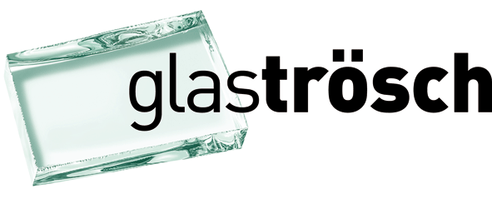

SILVERSTAR SUPERSELEKT 35/14

Verre isolant à isolation thermique et protection solaire optimisé en termes de sélectivité
SILVERSTAR SUPERSELEKT 35/14
 | Verre isolant triple avec revêtement de protection solaire SILVERSTAR SUPERSELEKT 35/14 et couche d’isolation thermique SILVERSTAR EN2plus équipé du système d’assemblage périphérique à isolation thermique ACSplus. À intégrer dans un cadre en battue sur 4 côtés. Le verre isolant SILVERSTAR SUPERSELEKT permet de profiter d’une grande quantité de lumière naturelle tout en empêchant un réchauffement trop important dû aux rayons du soleil en été. Grâce à son revêtement hautement sélectif, le verre isolant affiche une transmission lumineuse élevée tout en conservant un coefficient de transmission énergétique globale extrêmement bas. Indice de sélectivité de 2,5 au maximum (rapport entre taux de transmission lumineuse TL et coefficient de transmission énergétique globale g). Le verre isolant est un produit polyvalent pour tous les éléments d’architecture extérieurs et peut faire office de protection solaire de base pour les bâtiments présentant de nombreuses surfaces vitrées ou de protection solaire intégrale pour les bâtiments ne comportant que peu de vitrages. L’espace intercalaire contient un gaz noble, à savoir du krypton.
 | Dimensions:  Largeur:  Hauteur:  Assemblage (exemplaire):  Verre extérieur:  EA 1:  Verre central:  SZR 2:  Verre intérieur:  Epaisseur de verre selon exigences statiques  Epaisseur d'élément:  Assemblage périphérique:  Valeurs techniques:  Coefficient de transmission thermique Ug EN 673:  Transmission lumineuse TL:  Coefficient global de transmission d'énergie g:  Réflexion lumineuse vers l'extérieur:  Indice d'affaiblissement acoustique Rw: | 06 mm verre flotté avec SILVERSTAR SUPERSELEKT 35/14 (Pos. 2)  12 mm Kr  06 mm verre flotté  12 mm Kr  06 mm verre flotté avec SILVERSTAR EN2plus (Pos. 5)  42 mm  ACSplus  0,5 W/m2K  31 %  12 %  15 %  35 dB
Demandes optionnelles:
Augmentation de la pression du vent selon indication: kN/m²
Autres demandes statiques spéciales selon indication
Seulement 2 côtés en battue
Seulement 3 côtés en battue
Réalisation en EUROWHITE (Verre extra-blanc)
Augmentation de la résistance au choc thermique SWISSDUREX (ESG H, SWISSDUREX TVG)
Retient les éclats (SWISSLAMEX VSG)
Protection contre les blessures (SWISSDUREX ESG H, SWISSLAMEX VSG)
Protection contre la chute
Protection à l'effraction
Protection contre les projectiles
Avec verre alarme
Augmentation de la protection acoustique selon indication: dB

